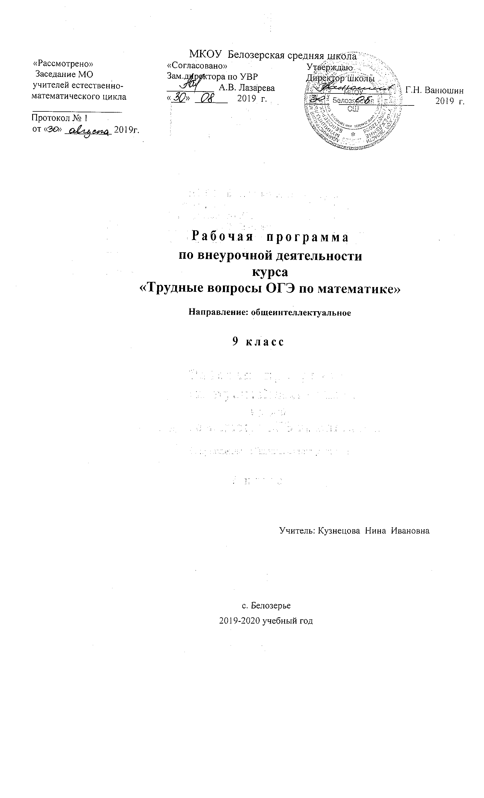АННОТАЦИЯ к рабочей программе курса внеурочной деятельности «Трудные вопросы ОГЭ по математике» для учащихся 9 класса.

Программа курса внеурочной деятельности «Трудные вопросы ОГЭ по математике» для учащихся 9 класса разработана с учетом следующих нормативных документов:
1.Федеральный государственный образовательный стандарт основного общего образования (приказ МО РФ №1987 от 17.12.2010 г).
2.Примерные программы по учебным предметам. Математика. 5 – 9 классы. – 3-е изд., перераб. – М.: Просвещение, 2011
3. Алгебра. Сборник рабочих программ. 7 – 9 классы: пособие для учителей общеобразовательных организаций. 2 издание. Доп. / [сост. Т. А. Бурмистрова]. М.: Просвещение, 2014- 96 с.
4. Письмо МОиН РФ от 14.12.2015г. №09-3564 «О внеурочной деятельности и реализации дополнительных образовательных программ»;
5. Основная образовательная программа основного общего образования МКОУ Белозерская СШ.
6. Учебный план МКОУ Белозерская СШ.
Программа рассчитана на школьников определенной возрастной группы – обучающихся 9 класса.
Программа используется во внеурочной деятельности обучающихся по выбору. Для
изучения курса выделено в неделю 2 часа, в год 68 часов.
Предлагаемая программа предназначена для организации внеурочной деятельности по общеинтеллектуальному развитию личности.

Данная программа создаёт условия для развития интереса учащихся к математике, демонстрирует увлекательность изучения математики, способствует формированию представлений о методах и способах решения нестандартных задач; учить детей переносить знания и умения в новую, нестандартную ситуацию, ставить проблемы и решать их.

Учащимся 9 класса предстоит сдача ОГЭ, содержание которого включает в себя материал всего курса математики основной школы. Программа ставит своей задачей помочь учащимся системно и в короткие сроки рассмотреть основные типы задач, входящих во вторую часть КИМов ОГЭ. Курс составлен для учеников, желающих подготовиться более тщательно, имеющих достаточно знаний для усвоения более трудного материала по алгебре и геометрии. Программа предполагает теоретические и практические занятия. Особое внимание будет уделено изучению критериев оценивания и оформлению решения и ответа в каждой задаче.

Формы и режим занятий.
Программа предусматривает различные формы и методы работы:
- групповые занятия: теоретические, практические;
- индивидуальные занятия: консультация, работа с дополнительной литературой, источниками Интернет ресурсов; индивидуальные задания на дом.
Основной формой занятий является групповое учебно – практическое занятие.

Планируемые результаты освоения курса внеурочной деятельности
В ходе изучения данного курса в основном формируются и получают развитие следующие
личностные результаты:
- формирование ответственного отношения к учению, готовности и способности обучающихся к саморазвитию и самообразованию на основе мотивации к обучению и познанию;
- формирование коммуникативной компетентности в общении и сотрудничестве со сверстниками, взрослыми в процессе образовательной, общественно-полезной, учебно-исследовательской, творческой и других видах деятельности
метапредметные результаты:
- умение самостоятельно планировать пути достижения цели, в том числе альтернативные, осознанно выбирать наиболее эффективные способы решения задач;
- умение соотносить свои действия с планируемыми результатами, осуществлять контроль всей деятельности в процессе достижения результата, корректировать свои действия в соответствии с изменяющейся ситуацией;
- умение оценивать правильность выполнения учебной задачи, собственные возможности ее решения;
- умение создавать, применять и преобразовывать знаки и символы, модели и схемы для решения учебных задач;
- овладение основами самоконтроля, самооценки, принятия решений и осуществления осознанного выбора в учебной и познавательной деятельности;
- умение организовывать сотрудничество и совместную деятельность с учителем и сверстниками; работать индивидуально в группе: находить общее решение и разрешать конфликты на основе согласовании позиций и учета интересов; формулировать, аргументировать и отстаивать свое мнение; формирование и развитие компетентности в области использования информационно-коммуникационных технологий (далее ИКТ -компетенции).
. Коммуникативные :
- приобретение знаний о решении нестандартных задач, о способах и средствах выполнения практических заданий при использовании данных методов; формирование мотивации к изучению математики через внеурочную деятельность.
- самостоятельное или во взаимодействии с педагогом решение нестандартного задания, для данного возраста;
- умение высказывать мнение, обобщать задачи, классифицировать различные задачи по темам и принципа решения, обсуждать решение задания.
- умение самостоятельно применять изученные способы решения задач для создания проекта, умение самостоятельно подобрать задачи по данным темам, умение аргументировать свою позицию по выбору проекта, оценивать ситуацию и полученный результат.

Предметные результаты:
Ученик научится:
- извлекать информацию, представленную в таблицах, на диаграммах, графиках,
- уметь решать нестандартные уравнения и неравенства, квадратные уравнения; уметь формализовать и структурировать информацию,
- уметь выбирать способ представления данных в соответствии с поставленной задачей – в таблицы, схемы, графики, диаграммы с использованием соответствующих программных средств обработки данных.
Ученик получит возможность научиться:
- формирование представлений о статистических закономерностях в реальном мире и о различных способах их изучения, о простейших вероятностных моделях;
- составлять и решать нестандартные уравнения, системы уравнений и неравенства при решении задач других учебных предметов;
- использовать уравнения и неравенства для построения и исследования простейших математических моделей реальных ситуаций или прикладных задач;
- выбирать оптимальный метод решения задачи, рассматривая различные методы;
- строить модель решения задачи, проводить доказательные рассуждения; анализировать и интерпретировать результаты в контексте условия задачи, выбирать решения, не противоречащие контексту;
- применять для решения задач геометрические факты, если условия применения заданы в явной форме;
- извлекать, интерпретировать и преобразовывать информацию о геометрических фигурах, представленную на чертежах.
Содержание курса внеурочной деятельности

1 | Упрощение алгебраических выражений.  Буквенные выражения (выражения с переменными) Числовое значение буквенного выражения. Допустимые значения переменных, входящих в алгебраические выражения. Подстановка выражений вместо переменных. Равенство буквенных выражений, тождество. Преобразование выражений. Свойство степени с целым показателем.  Многочлены. Сложение, вычитание, умножение многочленов. Формулы сокращённого умножения: квадрат суммы и квадрат разности, формула разности квадратов. Квадратный трёхчлен. Теорема Виета. Разложение квадратного трёхчлена на линейные множители. Степень и корень многочлена с одной переменной.  Алгебраическая дробь. Сокращение дробей. Действия с алгебраическими дробями. Рациональные выражения и их преобразования. Свойства квадратных корней и их применение в вычислениях.
2 | Решение уравнений. Решение систем уравнений  Уравнение с одной переменной, корень уравнения. Линейное уравнение. Квадратное уравнение, формула корней квадратного уравнения. Решение рациональных уравнений. Примеры решения уравнений высших степеней. Решение уравнений методом разложения на множители. Уравнения с двумя переменными; решение уравнения с двумя переменными. Система уравнений; решение систем. Система двух линейных уравнений с двумя переменными; решение подстановкой и алгебраическим сложением. Уравнение с несколькими переменными. Решение простейших нелинейных систем.
3 | Решение неравенств. Решение систем неравенств. Числовые неравенства и их свойства. Неравенство с одной переменной. Решение неравенства. Линейные неравенства с одной переменной. Системы линейных неравенств. Квадратные неравенства.
4 | Задачи на движение. Задачи на работу. Задачи на сплавы и растворы Решение текстовых задач арифметическим способом. Решение текстовых задач алгебраическим способом.
5 | Построение графиков  Понятие функции. Область определения функции. Способы задания функции. График функции, возрастание и убывание функции, наибольшее и наименьшее значения функции, нули функции, промежутки знакопостоянства, чтение графиков функций. Примеры графических зависимостей, отражающих реальные процессы. Функция, описывающая прямую и пропорциональную зависимость, её график. Линейная функция, её график, геометрический смысл коэффициентов. Функция, описывающая обратно пропорциональную зависимость, её график. Гипербола. Квадратичная функция, её график. Парабола. Координаты вершины параболы, ось симметрии. График функции у = √х. График функции у = ³√х. График функции у = │х│. Использование графиков функций для решения уравнений и систем.

6 | Нахождение неизвестных элементов в треугольнике  Высота, медиана, биссектриса, средняя линия треугольника; точки пересечения серединных перпендикуляров, биссектрис, медиан, высот и их продолжений. Равнобедренный и равносторонний треугольники. Свойства и признаки равнобедренного треугольника. Прямоугольный треугольник. Теорема Пифагора. Признаки равенства треугольников. Неравенство треугольника. Сумма углов треугольника. Внешние углы треугольника. Зависимость между величинами сторон и углов треугольника. Теорема Фалеса. Подобие треугольников, коэффициент подобия. Признаки подобия треугольников. Синус, косинус, тангенс острого угла прямоугольного треугольника и углов от 0° до 180°. Решение прямоугольных треугольников. Основное тригонометрическое тождество. Теорема косинусов и теорема синусов.
7 | Нахождение неизвестных элементов в четырехугольнике. Нахождение неизвестных элементов в четырехугольнике, площади  Параллелограмм, его свойства и признаки. Прямоугольник, квадрат, ромб, их свойства и признаки. Трапеция, средняя линия трапеции; равнобедренная трапеция. Сумма углов выпуклого многоугольника. Правильные многоугольники.
8 | Задачи на доказательство
9 | Задачи повышенной трудности

Тематическое планирование

Номер занятия | Тема занятия | Кол-во  часов | Дата  по плану | Дата  факт
1 | Введение. Знакомство со структурой экзамена. Форма бланка ОГЭ по математике. Минимальный порог ОГЭ. | 1 | 5.09
2 | Разбор заданий демоверсии 2020года(1 часть)-модуль «алгебра», модуль «геометрия», | 1 | 5.09
3 | Разбор заданий демоверсии 2020 год(2 часть)-решение задач с полным развернутым решением-модуль «алгебра» | 1 | 12.09
4 | Разбор заданий демоверсии 2020 год(2 часть)-решение задач с полным развернутым решением. Модуль «Геометрия» | 1 | 12.09
5 | Разбор заданий демоверсии 2020 год(2 часть)-решение задач с полным развернутым решением. Модуль «Геометрия» | 1 | 19.09
6 | Входная диагностическая работа | 1 | 19.09
7 | Входная диагностическая работа | 1 | 26.09
8 | Числа и вычисления. | 1 | 26.09
9 | Тренировочная работа №1. Статград | 1 | 3.10
10 | Тренировочная работа №1. Статград | 1 | 3.10
11 | Анализ тренировочной работы №1. | 1 | 10.10
12 | Уравнения, неравенства и их системы | 1 | 10.10
13 | Графики функций | 1 | 17.10
14 | Графики функций | 1 | 17.10
15 | Вписанный угол. Центральный угол | 1 | 24.10
16 | Практические задачи по геометрии. | 1 | 24.10
17 | Анализ диаграмм, таблиц, графиков | 1 | 7.11
18 | Числовые неравенства, координатная прямая | 1 | 7.11
19 | Треугольники, четырёхугольники, многоугольники и их элементы | 1 | 14.11
20 | Треугольники, четырёхугольники, многоугольники и их элементы | 1 | 14.11
21 | Окружность, круг и их элементы | 1 | 21.11
22 | Окружность, круг и их элементы | 1 | 21.11
23 | Площади фигур. Квадрат. Прямоугольник. | 1 | 28.11
24 | Площади фигур. Прямоугольный треугольник. | 1 | 28.11
25 | Площади фигур. Равнобедренный треугольник | 1 | 5.12
26 | Площади фигур. Параллелограмм | 1 | 5.12
27 | Площади фигур. Трапеция. | 1 | 12.12
28 | Фигуры на квадратной решётке | 1 | 12.12
29 | Анализ геометрических высказываний | 1 | 19.12
30 | Алгебраические выражения, уравнения, неравенства и их системы | 1 | 19.12
31 | Текстовые задачи. Задачи на проценты, сплавы и смеси | 1 | 26.12
32 | Текстовые задачи. Задачи на проценты, сплавы и смеси | 1 | 26.12
33 | Текстовые задачи. Задачи на проценты, сплавы и смеси | 1 | 16.01
34 | Функции и их свойства. Графики функций | 1 | 16.01
35 | Функции и их свойства. Графики функций | 1 | 23.01
36 | Функции и их свойства. Графики функций | 1 | 23.01
37 | Геометрическая задача на вычисление | 1 | 30.01
38 | Геометрическая задача на вычисление | 1 | 30.01
39 | Геометрическая задача на доказательство. Треугольники и их элементы | 1 | 6.02
40 | Геометрическая задача на доказательство. Четырёхугольники и их элементы | 1 | 6.02
41 | Геометрическая задача на доказательство. Окружность и их элементы. | 1 | 13.02
42 | Геометрическая задача повышенной сложности. | 1 | 13.02
43 | Геометрическая задача повышенной сложности | 1 | 20.02
44 | Геометрическая задача повышенной сложности | 1 | 20.02
45 | Геометрическая задача повышенной сложности | 1 | 27.02
46 | Решение тестовых заданий. Модуль «Алгебра». | 1 | 27.02
47 | Решение тестовых заданий. Модуль «Алгебра». | 1 | 5.03
48 | Решение тестовых заданий. Модуль «Геометрия». | 1 | 5.03
49 | Решение тестовых заданий. Модуль «Геометрия». | 1 | 12.03
50 | Решение тестовых заданий. Модуль «Алгебра». | 1 | 12.03
51 | Решение тестовых заданий. Модуль «Алгебра». | 1 | 19.03
52 | Решение тестовых заданий. Модуль «Геометрия». | 1 | 19.03
53 | Решение тестовых заданий. Модуль «Геометрия». | 1 | 2.04
54 | Тест в формате ОГЭ | 1 | 2.04
55 | Тест в формате ОГЭ | 1 | 9.04
56 | Тест в формате ОГЭ | 1 | 9.04
57 | Тест в формате ОГЭ | 1 | 16.04
58 | Анализ работ | 1 | 16.04
59 | Анализ работ | 1 | 23.04
60 | Решение тестовых заданий. Индивидуальная работа в формате ОГЭ | 1 | 23.04
61 | Решение тестовых заданий. Индивидуальная работа в формате ОГЭ | 1 | 30.04
62 | Решение тестовых заданий. Индивидуальная работа в формате ОГЭ | 1 | 30.04
63 | Решение тестовых заданий. Индивидуальная работа в формате ОГЭ | 1 | 7.05
64 | Работа с бланками. | 1 | 7.05
65 | Пробная работа в формате ОГЭ | 1 | 14.05
66 | Пробная работа в формате ОГЭ | 1 | 14.05
67 | Пробная работа в формате ОГЭ | 1 | 21.05
68 | Пробная работа в формате ОГЭ | 1 | 21.05

Лист корректировки

№ п/п | Тема урока, коррекция которого проведена | Фактическая дата  проведения | Причина коррекции | Вид коррекции

